Б. И. Писарский, С. И. Шерман

**ПАРАМЕТРЫ ТРЕЩИНОВАТОСТИ И ИХ ЗНАЧЕНИЕ ПРИ**

**ГИДРОГЕОЛОГИЧЕСКИХ ИССЛЕДОВАНИЯХ[1]\***

Необходимость изучения трещиноватости кристаллических пород при проведении гидрогеологических исследований самого различного профиля общеизвестна. Вопросы изучения трещиноватости для целей гидрогеоло­гии рассматривались в работах А.М. Овчинникова (1938), Д.И. Щеголева и Н.И. Толстихина (1939), Н.И. Кригера (1951), Н. И. Плотникова с соавторами (1957) и др. Однако основное внимание в этих работах уде­лено вопросу качественного изучения трещиноватости, и лишь немногие исследователи (Зуев, Сергеев, 1959; Козлов, 1962) приводили наглядные примеры необходимости учета и количественных параметров трещиноватости.

Подземные воды в трещиноватых кристаллических породах характе­ризуются сложными закономерностями движения и формирования их естественных запасов. При изучении этих вод исследователи сталкивают­ся с большими затруднениями при выделении гидрогеологических струк­тур, определении мощности водоносных зон либо глубины зоны эффектив­ной трещиноватости, выборе достоверных показателей для гидрогеологиче­ских расчетов.

При крупномасштабных гидрогеологических съемках в горных райо­нах, как и при гидрогеологических исследованиях па месторождениях твердых полезных ископаемых, детальное изучение трещиноватости пород может дать большой дополнительный материал для решения ряда прак­тических задач.

Главный параметр трещиноватости, которому необходимо уделять зна­чительное внимание при изучении количественной стороны трещинова­тости горных пород, — степень раскрытости породы, или интенсивность трещиноватости. По нашему мнению, это наиболее всеобъемлющий пара­метр, относительно объективно отражающий количественную сторону трещинной разбитости (нарушенности) горной породы. Под степенью раскрытости мы понимаем выраженное в процентах отношение суммы про­изведений длин трещин на их зияние к единице площади (Шерман, 1964). Если степень раскрытости породы обозначить Р, то ее величину можно рассчитать по формуле:

,

где l — длина трещин (м), m — зияние трещин (см), S - площадь участ­ка замеров (м2).

Для получения параметра Р при проведении гидрогеологических съе­мок предлагается следующая методика полевых исследований.

В обнажении, встреченном в маршруте, выбирается несколько «микро- участков» (желательно четыре — пять), которые для объективности подсчета располагаются на двух условных взаимно перпендикулярных линиях. Площадь участков в зависимости от густоты и длины мелких тре­щин и от площади обнажения может быть различна. В нашей практике она колебалась от 0,25 до 1 м2. Контуры участка намечаются складным метром. Параметр Р вычисляется для каждого микроучастка после определе­ния длины и зияния всех трещин. Для обнажения в целом Р принимается как средняя арифметическая величина из всех значений Р по участкам. По общему количеству проведенных замеров легко получить и общее число трещин на участке (n).

При изучении степени раскрытости породы, особенно в местах интен­сивной трещиноватости, многие трещины даже в пределах микроучастка пересекаются между собой, поэтому простое сложение, которое использовано в формуле при определении Р, может, казалось бы, дать завышенный результат, так как при этом дважды учитывается промежуток пересече­ния трещин между собой. Но это завышение, как показывают расчеты, практически ничтожно, поскольку расстояние между трещинами обычно много больше их раскрытости, им можно пренебречь.

Методы изучения трещиноватости в подземных горных выработках в целом существенно не отличаются от приемов, применяемых на поверх­ности. В подземных выработках изменяются условия работ и обнажен­ность становится сплошной. Здесь уже не приходится искать участки, а их выбор определяется структурными условиями и густотой сети наблю­дений. В горных выработках нередко значительные затруднения вызыва­ет попытка измерить степень раскрытости породы. Те, кому приходилось изучать трещиноватость в подземных горных выработках, особенно в ус­ловиях действующих рудников, знают, что сильная загрязненность неког­да открытых трещин и некоторое изменение степени зияния их из-за бу­ровзрывного способа проходки заставляют быть весьма критичными при оценке этого параметра. Поэтому в тех случаях, когда исследователь не­достаточно уверен в надежности получаемых данных по зиянию трещин, рекомендуется определять не степень раскрытости породы, а простой коэффициент трещиноватости — отношение суммарной длины трещин на каком-нибудь участке к его площади (данные выражаются в процентах). Обозначив такой коэффициент трещиноватости через Kтр, его можно вы­числить по формуле:

,

где l — длина трещины (м), S — площадь микроучастка (м2). Эти дан­ные только отчасти можно сопоставлять со степенью раскрытости поро­ды, поскольку чем больше трещин на единицу площади, тем больше ее пустотность, но прямой пропорцио­нальности здесь нет (Шерман, 1964).

По данным вычисления пара­метров Р или Kтр в подземных гор­дых выработках шахт и шахтных полей можно проследить характер изменения этих параметров с глуби­ной и установить мощность зоны открытой трещиноватости. Так, ис­следования на Слюдянском место­рождении флогопита позволили нам установить, что величина Р, которая на поверхности равнялась 1 – 8%, с глубиной резко уменьшилась и на глубине 150 м была равна всего 0,15%. Построенный по резуль­татам наблюдений график (Шерман, 1964) позволил оценить мощность зоны открытой трещиноватости в 220—250 м (см. рисунок).

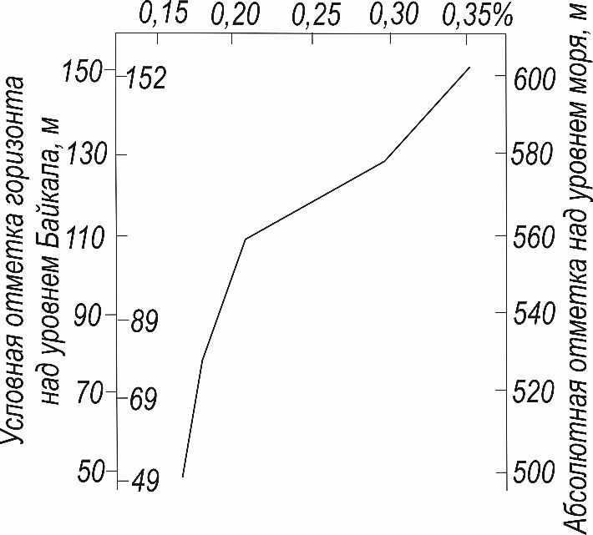

Рис. 1. График изменения степени открытости породы с глубиной на Слюдянском

месторождении флогопита.

Возвращаясь к общим вопросам методики исследований, заметим, что микроучастки, пли точки наблюдения для вычисления показателя Р не­обходимо размещать на общей исследуемой площади так, чтобы они равномерно покрывали территорию и располагались как в обнажениях, имеющих источники, так и в местах отсутствия выходов подземных вод. Для объективного подхода к оценке величины Р точки наблюдений долж­ны располагаться и в долинах водотоков (у подошвы склонов), и вблизи вершин водоразделов, на склонах разной экспозиции.

Величины показателя Р значительно колеблются в зависимости от структурной позиции участка и литолого-петрографического состава по­род. В пределах Прибайкалья, например, величина степени раскрытости породы изменяется от 1—2% (граниты, гнейсы, сланцы) до 8 и даже до 10% в карбонатных породах. Как указывали Д.И. Щеголев и Н.И. Толстихин (1939), в районах развития кристаллических пород их коллекторские свойства следует оценивать раздельно для различных петрографических разностей, с учетом различных условий их залегания. Поэтому в результате наблюдений желательно иметь много (20—30) значений Р для каждой из распространенной в районе литолого-петрографической разности.

Значительно разнятся величины показателя Р в зависимости от струк­турной позиции участка. Так, по наблюдениям в Прибайкалье, в местах антиклинальных перегибов интенсивность трещиноватости часто выше, чем на крыльях складов. А.В. Зуев и В.А. Сергеев (1959) замеряли и вы­числяли показатель Р в местах выхода источников. Они выявили и пока­зали на графиках закономерность увеличения дебита источников от ро­ста величины Р. Однако такая закономерность может сохраняться только до определенных пределов, а в дальнейшем, как показывают наблюдения в Прибайкалье, может существовать даже обратная зависимость. Кроме того, при этом обязателен учет общегидрогеологических факторов и струк­турного положения участков.

Какое же значение при выделении гидрогеологических структур мо­жет иметь показатель степени раскрытости породы? На наш взгляд, он должен явиться таким же основным (а не косвенным) показателем, как дебиты источников, температура воды, химический состав и др. Поясним сказанное примером.

Для выделения водоносных комплексов в Юго-Западном Прибайкалье были использованы с учетом геологических условий и гидрогеологической обстановки следующие показатели: пределы дебитов источников, средний дебит, пределы температур воды, средняя температура, модули роднико­вого стока, плотность источников, химический состав воды, показатель степени раскрытости. На основе анализа других показателей получилось, что комплексы пород безымянской и харагольской свит отличаются более высокой водоносностью, чем комплексы перевальной и култукской свит (см. таблицу). Величины показателя трещинной пустотности, наоборот, свидетельствовали о более высоких коллекторских свойствах последних двух свит. Анализ общих закономерностей питания, распространения и разгрузки подземных вод и результаты бурения скважин показали значи­тельно более высокую водообильность пород култукской и перевальной свит, что совпало с данными трещинного анализа.

Региональная оценка количественных ж качественных параметров трещиноватости при наличии достаточно густой сети наблюдений завершает­ся составлением карты интенсивности трещиноватости в изолиниях, которые вместе с другими данными позволяет более обоснованно проводить границы гидрогеологических структур.

При изучении условий обводненности месторождений полезных иско­паемых прогноз водопритоков в горные выработки в трещиноватых поро­дах часто весьма затруднителен. Это связано с невозможностью достаточно достоверно определять параметры, входящие в расчетные формулы. Ряд исследователей (Плотников и др., 1957) рекомендуют в этих случаях применять косвенные методы расчета (метод водного баланса, раздельный подсчет динамических и статических запасов подземных вод и др.).

Учет трещинных параметров и общее детальное изучение трещинова­тости позволяют в этих условиях с большой точностью определять ряд параметров, входящих в существующие расчетные формулы (мощность водоносного горизонта по глубине затухания эффективной трещиновато­сти и др.).

При расчете возможных водопритоков раздельно за счет динамических и статических запасов, что дает возможность выбрать рациональные методы осушения месторождений, определение такого показателя безус­ловно необходимо.

Таблица

Некоторые данные о коллекторских свойствах и водоносности пород

Юго-Западного Прибайкалья

|  |  |  |  |  |  |  |  |  |  |  |
| --- | --- | --- | --- | --- | --- | --- | --- | --- | --- | --- |
| Геологический возраст | Стратиграфическое подразделение | Породы, слагающие водоносный комплекс | Площадь развития комплекса пород, км2 | Число источников в пределах площади | Коэффициент трещинной пустотности, % | Суммарный родниковый сток с площади, л/сек | Пределы величины дебитов источников, л/сек | Средний дебет источников, л/сек | Модуль родников стока, л/сек с км2 | Число истоников на 1 км2 площади |
| Докембрий | Безымянская и харагольская свиты | Мраморы, известняки, кварц-карбонатные и кварц-диопсидовые породы | 17,4 | 16 | 3,93 | 28,3 | 0,1-10,0 | 1,77 | 1,63 | 0,92 |
| Гнейсы, кристаллические сланцы, гранитоиды | 141,7 | 73 | 1,36 | 40,05 | 0,01-3,0 | 0,59 | 0,28 | 0,52 |
| Перевальная и култукская свиты | Мраморы, кварц-карбонатные и кварц-диопсидовые породы | 110,75 | 32 | 5,96 | 109,8 | 0,05-25 | 3,42 | 0,99 | 0,29 |
| Гнейсы, кристаллические сланцы, гранитоиды | 97,4 | 41 | 1,8 | 19,71 | 0,01-2,2 | 0,48 | 0,20 | 0,42 |

В заключение следует отметить, что предлагаемая методика изучения количественной оценки трещиноватости несомненно требует дальнейшего усовершенствования, однако, как показал опыт работ в Прибайкалье, она может найти широкое применение при самых различных видах гидрогео­логических работ в горно-складчатых областях.

ЛИТЕРАТУРА

Зуев А.В., Сергеев В.А. Некоторые закономерности связи между дебитом источников и трещиноватостью водовмещающих пород.— Вестн. ЛГУ, № 18, серия геол. и геогр., 1959, вып. 3.

Козлов С.Е. О некоторых закономерностях в изменениях верхней гидродинамической зоны гор. Кара-Мазар и Могол-Тау.— Вестн. ЛГУ, серия геол. и геогр., 1962, вып. 3.

Кригер Н.И. Трещиноватость и методы ее изучения при гидрогеологической съемке,— Материалы по инж. геологии. Металлургиздат, 1951, вып. 2.

Овчинников А.М. К методике изучения трещиноватости.— Разведка недр, 1938, 4-5.

Писарский Б.И. Гидрогеология месторождений полезных ископаемых Юго-Западного Прибайкалья. Автореферат дисс. Иркутск, 1964.

Плотников Н.И., Сыроватко М.В., Щеголев Д.И. Подземные воды руд­ных месторождений. Металлургиздат, 1957.

Шерман С.И. Некоторые вопросы трещиноватости горных пород в связи с обводнением Слюдянских флогопитовых месторождений.— Труды ВСГИ, Иркутск, 1962, вып. 9.

Шерман С.И. Трещинная тектоника Слюдянского флогопитоносного поля (Юго-Западное Прибайкалье). Автореф. дисс. Иркутск, 1964.

Щеголев Д.И., Толстихин Н.И. Подземные воды в трещиноватых породах. Гостоптехиздат, 1939.

1. * Соавтор Б.И. Писарский // Формирование и геохимия подземных вод Сибири и Дальнего Востока. – М.: Наука, 1967. – С. 25–29.